**自主防災組織を結成しよう！**

～自分たちの地域を自分たちで守るために～

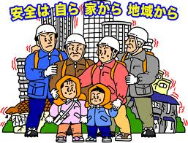

那珂市

市　民　生　活　部　防　災　課

**１．自主防災組織とは・・・**

自主防災組織とは、**『自分たちの地域は自分たちで守るという自覚、連帯感に基づき地域のみなさんが自主的に活動を行う組織』**のことです。

**２．自主防災組織の重要性**

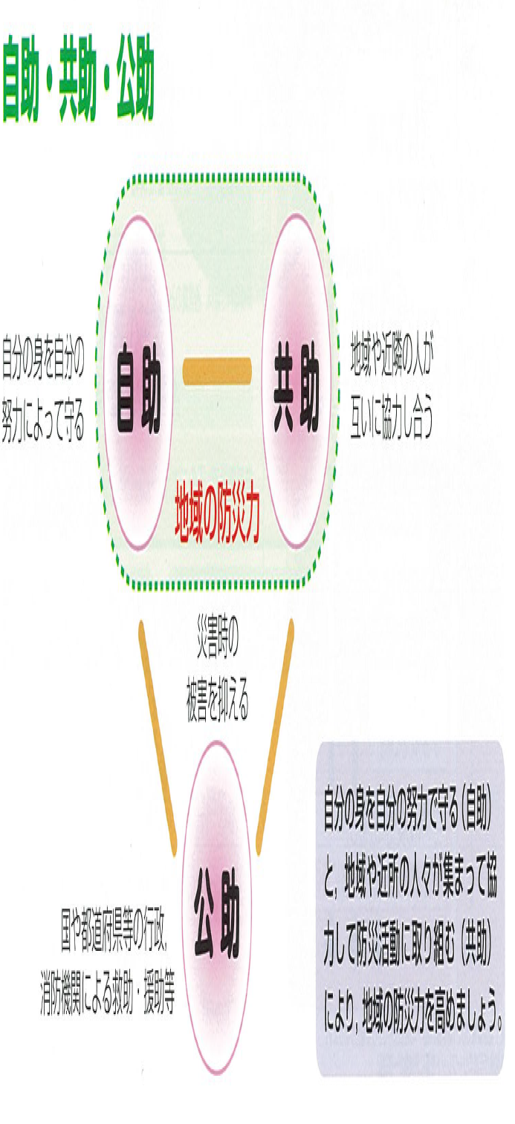

　ひとたび大規模な災害が発生すると、国や県、市の対応（**公助**）だけでは限界があり、早期の対策が難しい場合があります。自分の身を自分の努力によって守る（**自助**）と共に、普段から顔を合わせている地域や近隣の人々が集まって、互いに協力し合いながら、防災活動に取り組む（**共助**）が必要です。そして自助・共助・公助がつながることにより、被害を抑えることとなります。

　自主防災組織は、地域において『共助』の中核をなす組織となります。日ごろから「いざ災害が起きたらどう行動するか」を地域で話し合い、あらかじめ準備をしておけば、円滑に共助を進めることができるでしょう。そのために、地域で自主防災組織を結成し、自力では避難行動が難しい方の支援方法や避難場所の確認、資機材の準備など、機会をとらえて継続して活動していくことが重要です。

**３．自主防災組織の活動**

**（１）平常時には**

**①自分たちの地域を知る**

・地域の避難場所や地区の避難所または、そこまでの避難経路を把握。

・地域の弱点（危険個所など）を書き入れた防災マップを作ることが有効です。

**②安全点検**

・災害に備えて、防災資材を常に使える状態にしておくことが大切です。また、誰もが使い方を知っておきましょう。定期清掃などの地域の行事や活動の際に、使用することが点検や訓練につながります。

**③普段からのつながりが地域を守ります**

・普段から、顔を合わせ、声を掛け合うつながりが災害時には大きな力になります。地域の行事や活動に積極的に参加しましょう。

**④防災訓練を行いましょう**

・地域のみなさんが参加しやすいように、地域で話し合いながら進めていきましょう。地域の行事などに組み合わせて、自主防災活動の一部を体験してもらうと効果的です。また、消防署などの協力を得て、火災の煙体験、消火器による初期消火、心肺蘇生法などを実施してみましょう。

・災害時に支援を必要とする方への声掛けを行いましょう。



**（２）災害時には**

**①情報収集と情報提供**

・市や消防機関等から伝達すべき情報を住民に提供し、また、逆に地域の被害状況、住民の避難状況等を収集し、市や消防機関等に報告することができるようにしましょう。

・地域のみなさんの安否確認をします。特に高齢者のみの世帯や一人暮らしのお年寄りに声掛けし、逃げ遅れなどに注意しましょう。

**②応急対策活動**

・初期消火活動や救出作業の支援や、けが人などの手当てを実施します。

**③避難誘導**

・市、消防、警察からの情報に基づき、避難の誘導を実施します。高齢者、障がい者、乳幼児など、避難行動に支援が必要な人がいるときは、支援してください。

**④避難所生活**

・避難所生活において、市職員、施設管理者が食事や飲料水、救援物資等を配分する際にはご協力をお願いします。みんなの力で避難所生活を支えましょう。

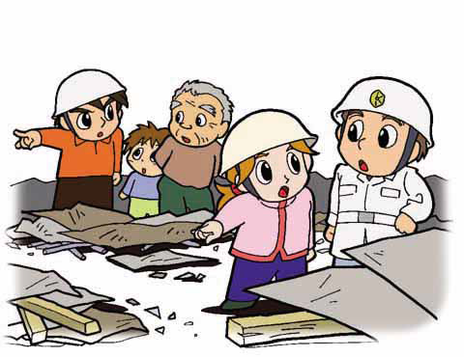

**４．自主防災の組織づくり**

市では、自主防災組織を自治会単位で結成することを推進しています。

防犯組織など、既にある組織を活用した組織づくりや、自治会内にある、防災を担当する部会を自主防災組織として位置付けることも可能です。

＜参　考＞

那珂市内結成状況（平成３０年１月末現在）

・神崎地区（５/５組織） ・額田地区（６/６組織） ・菅谷地区（１７/１７組織）

・五台地区（１１/１１組織） ・戸多地区（７/７組織） ・芳野地区（４/４組織）

　・木崎地区（４/８組織） ・瓜連地区（１１/１２組織）

市内自治会数　　６９自治会

組織結成自治会　６４自治会

**５．自主防災組織の作り方**

**○まずは話し合いを**

・自治会の役員会などで自主防災組織の必要性について話し合っていただき、住民に回覧などで周知して協力を得ましょう。

**○関係書類の作成および購入資材の検討**

・組織の規約や組織図、今後の活動計画の案を作成します。また、自分たちの地域に必要な資材は何かを検討します。

**○防災マップを作りましょう**

・自分たちの地域を知るために、実際にみんなで歩いて、危険個所や避難場所を確認し地図に記入していきましょう。出来上がった地図は公民館等に掲示して情報を共有しましょう。

自主防災組織結成に向けた取り組み例

自治会内にある、防災を担当する部会を自主防災組織として位置付けることも可能です。この場合、組織名は「○○自治会△△部会」となります。

○○自治会会則

　第１章

|  |
| --- |
| （名称）  第１条　本会は、○○自治会と称する。 |

・・・中間省略・・・

　第５章

|  |
| --- |
| （部会の設置）  第１４条　本会に次の部会を設ける。  （１）防犯・防災（・環境）部会  （２）△△部会  （部会員）  第１５条　前条の部会に次のとおり部会員を置く。  （１）防犯・防災（・環境）部会  　　　民生委員、高齢者クラブの代表、消防団員の代表、組合長、その他役員が必要と認め者  （２）△△部会  　　　…省略…  （部会員の任期）  第１６条　…省略…  （部会の業務）  第１７条　部会の業務は次のとおりとする。  （１）防犯・防災（・環境）部会  　　ア　地域の道路環境等の改善に関すること  　　イ　地域の清掃、花壇整備等に関すること  　　ウ　粗大ゴミ置き場の管理及び不法投棄の監視に関すること  　　エ　防犯パトロールに関すること  **オ　自主防災活動に関すること**　　**※こういった項目が必要です。**  　　カ　その他目的達成に必要なこと  （２）△△部会  …省略…  **２　災害時に行う自主防災活動に関する詳細は、別に定める。**  　※こういった項目を設け、別に組織体制や役割分担などを定めます（次項参照）  第１８条　部会の会議は、必要に応じて部会長が招集し、議長となる。  ２　前項の会議には、必要に応じて正副会長及び事務局長を出席させることができる。 |

・・・以下省略・・・

|  |
| --- |
| 自主防災活動組織体制・役割分担図（○○自治会会則第１７条第２項関係） |

○○自治会△△部会（例）

|  |  |
| --- | --- |
| 責任者（１名） | 自治会長 |

|  |  |  |
| --- | --- | --- |
| 副責任者（１名か２名） | 副自治会長 | 部会長 |

|  |  |  |  |
| --- | --- | --- | --- |
| 役　割　分　担　表 | | | |
|  | 日常の活動 | 非常の活動 | 担当者 |
| 責任者  副責任者 | ・全体の統括  ・組織としての役割（分担）の明確化  ・関係機関等との連絡調整や連携確保 | ・全体の統括  ・部員の招集及び役割分担の確認  ・各班の活動の統制  ・関係機関等との連絡調整 | 正副責任者 |
| 消火班 | ・火災予防、出火防止等の啓発  ・防火器具の定期的な点検  ・初期消火訓練 | ・初期消火活動の支援  ・消防機関への協力 | 那珂太郎（消火班◎）  瓜連一郎（避難誘導・救出救護班◎）  菅谷二郎（情報班◎）  白鳥桜子（給食・給水班◎）  神崎一男  額田五郎  五台三郎  △△△△  ○○○○  ◆◆◆◆  ◇◇◇◇  ▼▼▼▼ |
| 避難誘導・救出救護班 | ・一時集合場所、避難所のへの経路確認  ・危険個所の確認  ・避難誘導訓練  ・地区内の要援護者（一人暮らし高齢者、障がい者等）の確認  ・救助、救護訓練 | ・避難場所、避難路の安全確認  ・避難場所、避難情報伝達  ・避難誘導  ・地区内の要援護者安否確認及び安全確保 |
| 情報班 | ・災害（地震、風水害等）に対しての正しい知識の習得  ・巡回広報、情報収集、伝達訓練 | ・被害状況、災害情報の把　握  ・把握した情報の住民及び市災害対策本部への伝達 |
| 給食・給水班 | ・食料、飲料水等の確保方法の検討  ・炊出し、給水訓練 | ・必要に応じて炊出しの実施  ・食料、飲料水等の配分及び調達 |

**６．市が行う支援**

**（１）結成費補助金　５万円（平成31年度まで）**

|  |
| --- |
| 【参考例】  ・自主防災組織結成準備に関する経費  ・普及啓発の資料作成費  ・防災マップの作成に関する経費  ・その他自主防災組織の結成に必要な事業に関する経費 |

**（２）防災資機材整備費補助　３０万円（平成31年度まで）**

|  |
| --- |
| 【参考例】  ・救助用工具、担架、腕章、テント、ヘルメット、強力ライト、避難誘導旗、非常用持出袋、消火器、掛矢、一輪車、スコップ、発電機、防災倉庫など  ・その他自主防災組織の整備に必要なもの |

**（３）運営補助金3万円（平成29年度から）**

|  |
| --- |
| 【参考例】  ・地域防災マップの作成・見直しに要する経費  ・普及啓発資料の作成に要する経費  ・防災に関する図書及び映像媒体等に要する経費  ・防災訓練に要する経費  ・避難行動要支援者支援プラン作成に要する経費  ・その他自主防災組織の運営に要する経費  ・補助率：補助対象経費の2分の1 |

**（４）防災士資格取得補助金1万１千円（平成29年度から）**

|  |
| --- |
| 【参考例】  ・機構が発行する防災士教本代金  ・防災士資格取得受験料  ・防災士認証登録に係る申請料 |

**７．結成までの主な事務手続き**

・**市へ補助金交付申請書の提出**（様式第１号）

　　添付書類　活動計画書、資機材整備計画書

　　・市が申請書を確認し、交付決定通知書を送付（申請後、概ね１週間程度）

・**補助金交付決定後に市へ請求書を提出**

　　・自治会へ補助金支払　（請求書提出後約２週間で支払）

　　・**結成に向けて活動**

　　　　防災マップ作成、資機材の購入

・**自主防災組織結成**

　　・**市へ実績報告書の提出**（様式第4号）　※年度末までに提出

　　　　添付書類　自主防災組織規約、組織図、防災マップ、結成費・資機材購入に係る領収書の写し、購入物品の写真